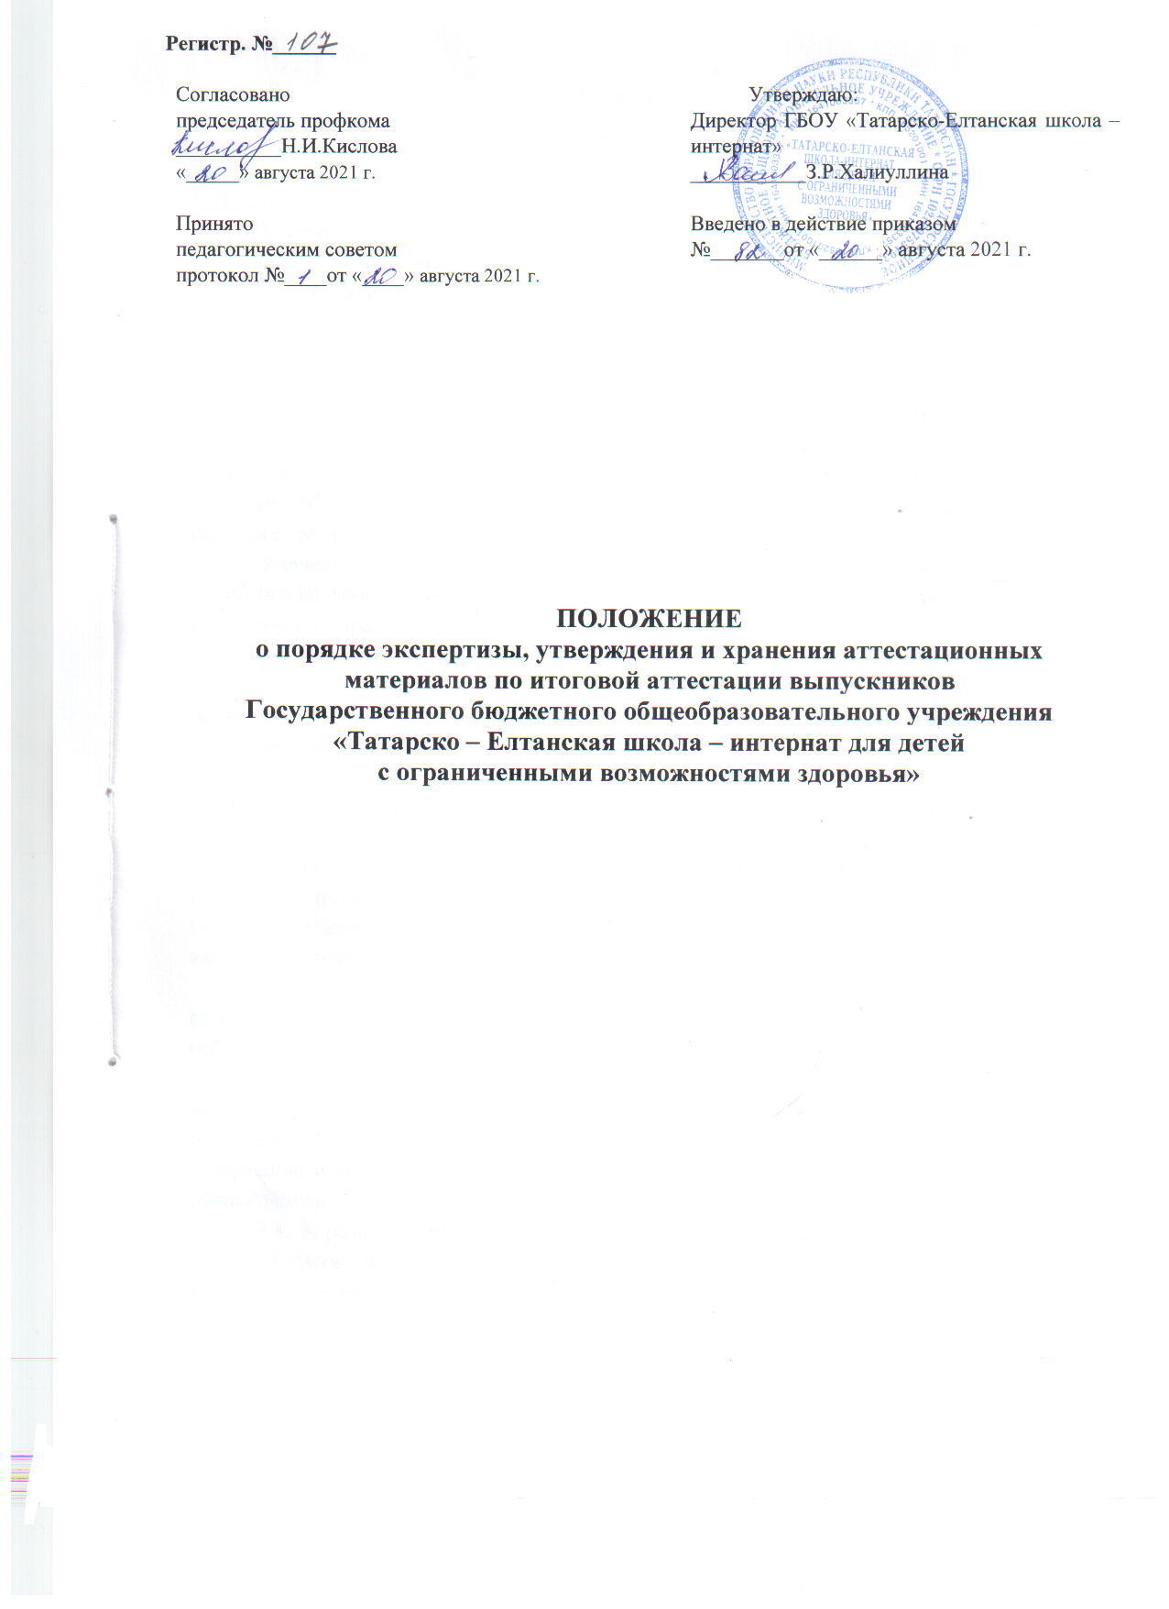

Положение
о порядке экспертизы, утверждения и хранения аттестационных материалов
по итоговой аттестации выпускников

I. Общие положения.
Данное Положение регулирует порядок экспертизы, утверждения и хранения аттестационных материалов для проведения итоговой аттестации выпускников 9 класса.
Согласно Федеральному закону от 29 декабря 2012 г. № 273-ФЗ «Об образовании в Российской Федерации, письму Минобразования РФ от 14.03.2001 №29/1448-6 «О рекомендациях о порядке проведения экзаменов по трудовому обучению выпускников специальных (коррекционных) образовательных учреждений VIII вида», Письму Министерства Просвещения Российской Федерации от 19.05.2020 г. № ДГ-493/07 «О проведении итоговой аттестации лиц с умственной отсталостью (интеллектуальными нарушениями)», Письму Министерства Просвещения Российской Федерации от 03.06.2021 № АК-491/07 «О проведении итоговой аттестации» итоговая аттестация выпускников 9 –ого класса проводится в традиционных формах (устно по билетам, в форме собеседования).
Учитель – дефектолог разрабатывает свой вариант аттестационных материалов в соответствии с программой по трудовому обучению, учитывающий специфику конкретной программы по предмету, а также уровень подготовки обучающихся.
Составление аттестационных материалов по предметам, выбранным выпускниками. Подготовка и хранение заданий практической части относятся к полномочиям общеобразовательного учреждения по организации итоговой аттестации выпускников по трудовому обучению.

II. Порядок разработки, экспертизы. Утверждения и хранения аттестационных материалов.
2.1. При разработке аттестационных материалов учитываются возможные формы проведения по выбору: по билетам, собеседование, защита реферата, защита проекта. Обсуждение аттестационных материалов проводится ежегодно в период марта-апреля каждого календарного года.
2.2. Аттестационный материал по трудовому обучению в рамках итоговой аттестации выпускников 9 класса разрабатывается учителем трудового обучения, работающим в выпускном классе. В целях нормализации нагрузки выпускника в период прохождения итоговой аттестации рекомендуется не включать в комплект аттестационных материалов более 25 билетов (вместе с тем число билетов в комплекте не должно быть меньше 20). Тексты билетов должны быть отпечатаны, сокращение слов не допускается. За содержание и качество аттестационных материалов несет ответственность руководитель общеобразовательного учреждения.
2.3. К разработанным аттестационным материалам учителем трудового обучения составляется титульный лист, пояснительная записка (указать нормативно –правовая база), а также программа обучения, учебник, по которому велось обучение (указать все выходные данные), методические пособия, использованные при разработке аттестационных материалов, количество часов по программе уровень подготовки обучающихся, пояснения о психофизиологических особенностях выпускников данного трудового профиля.

2.4. Разработанные аттестационные материалы направляются для экспертизы в школьное методическое объединение. Утверждение аттестационных материалов производится на основании заключения методического объединения (Приложение 1)
2.5. При экспертизе билетов для проведения итоговой аттестации анализируют следующее:
содержание билетов, их соответствие государственным программам, рекомендациям;
структуру билетов;
количество билетов в комплекте;
число комплектов билетов и число групп обучающихся;
вариативность аттестационного материала.
2.6. После окончания экспертизы, не позднее 15 апреля, руководитель методического объединения визирует аттестационный материал: «Обсуждено и согласовано на заседании ШМО учителей-дефектологов трудового обучения, протокол № __ от"__ "___ 20___ г.»

III. Порядок утверждения.
3.1 Аттестационный материал оформляется согласно требованию (билеты печатаются на отдельных листах, приложения печатаются на отдельном листе к каждому билету). Не позднее 20 апреля аттестационный материал утверждает директор школы-интерната.
Утверждено
Директор ГБОУ «Татарско –Еланская школа - интернат»
____________ (подпись) ФИО
Дата Печать
3.2. Отметка об утверждении с указанием номера и даты приказа и печать школы-интерната ставится на конверте с аттестационными материалами.

IV. Сроки разработки аттестационных материалов и проведения их экспертизы.
4.1. Учитель трудового обучения выпускного класса разрабатывает и представляет на экспертизу аттестационный материал не позднее 1 апреля текущего года, после проведения экспертизы обеспечивает надлежащее оформление и распечатку аттестационных материалов.
4.2. Результаты экспертизы в форме заключения и надлежаще оформленные и распечатанные аттестационные материалы представляются руководителю образовательного учреждения до 15 апреля текущего года.

V. Порядок хранения аттестационного материала
5.1.Подготовленные аттестационные материалы хранятся в сейфе руководителя школы-интерната в запечатанном конверте и выдаются им председателю аттестационной комиссии класса за 20 минут до начала итоговой аттестации.
5.2.С практической частью к билету обучающийся знакомится непосредственно во время прохождения итоговой аттестации.
5.3. После экзамена все аттестационные материалы сдаются на хранение руководителю общеобразовательного учреждения.

5.4. Копии аттестационных материалов могут выдаваться председателю конфликтной комиссии при рассмотрении поданной выпускником (или его родителями, законными представителями) апелляции на определенное время под расписку.
5.5. Все материалы, по которым проводилась итоговая аттестация, хранятся в общеобразовательном учреждении год. Протоколы заседаний аттестационных комиссий хранятся согласно школьной номенклатуре дел.
5.6. Ответственность за сохранность аттестационного материала несет руководитель общеобразовательного учреждения.

Приложение 1

ЭКСПЕРТНОЕ ЗАКЛЮЧЕНИЕ
школьного методического объединения
учителей трудового обучения и физкультуры
ГБОУ «Татарско-Елтанская школа – интернат для детей с ограниченными возможностями здоровья»

На заседании методического объединения учителей трудового обучения рассмотрены билеты и приложения к ним, представленные учителем (ФИО) для проведения экзамена по трудовому обучению профилю «Сельскохозяйственный труд» в 9 классе.
Содержание билетов, приложений к ним соответствует программным требованиям по профилю «Сельскохозяйственный труд» и учитывает уровень подготовки выпускников ГБОУ «Татарско-Елтанская школа – интернат для детей с ограниченными возможностями здоровья».
Рассмотренные материалы рекомендованы для проведения итоговой аттестации.
Протокол №_______ от ______ марта _______года

Руководитель ШМО (ФИО)
Учитель- дефектолог (ФИО)

